BAB IV
HASIL PENELITIAN DAN PEMBAHASAN
- Gambaran Umum Perusahaan
- Sejarah Berdirinya Percetakan Omah Oelem
Sebelum menjadi usaha percetakan yang besar seperti sekarang ini usaha percetakan “Omah Oelem” dirintis oleh bapak Rahmat Hidayat beliau memulai usaha ini karena sebelumnya pernah bekerja di perusahaan percetakan beliau bekerja di perusahaan tersebut kurang lebih 3 tahun dan pada tahun 2008 beliau memulai mendirikan usaha percetakan sendiri yang diberi nama “ Omah Oelem”.
Karena menurut bapak Rahmat Hidayat peluang bisnis percetakan adalah salah satu peluang usaha yang paling sering dijumpai dilingkungan rumah ataupun di kantor. Dari sekian banyak peluang bisnis yang masih bisa bertahan hingga tahun 2015 ini, bisnis percetakan merupakan salah satu usaha yang tidak pernah ada matinya. Terbukti meski ditengah ketatnya persaingan pasar sampai saat ini bisnis percetakan masih menjamur diberbagai daerah dan mendatangkan omzet hingga puluhan juta rupiah bagi para pelakunya Dengan banyaknya konsumen yang menginginkan hasil cetakan yang bagus membuat persaingan terhadap bismis percetakan ini menjadi semakin ketat. Semakin banyak para pebisnis menjalankan bisnis percetakan ini dan mementingkan konsumen langgannya. Oleh karena itu seiring berjalannya waktu usah percetakan “Omah Oelem” semakin melebarkan dengan menambah mesin yang tidak hanya bisa digunakan untuk mencetak undangan dan sampai saat ini usaha percetakan Omah Oelem bisa membuat map atau ijazah , MMT, dan sablon.
Bisnis percetakan ini banyak yang menjalankannya dari yang sudah berpengalaman yang tidak berpengalaman sampai yang hanya mempunyai modal. Untuk merintis usaha percetakan dibutuhkan modal yang beragam ada yang merintis bisnis percetakan dengan modal hingga ratusan juta rupiah untuk membeli peralatan cetak serba canggih, namun ada pula sebagaian pelaku usaha yang memulai usaha percetakan dilingkungan yang sepi dan modal yang sangat terbatas namun omzet bisnisnya tidak kalah besar dengan kompetitor lainya di pasaran. Kita bisa melihat banyaknya pengusaha yang tertarik mencoba membuka bisnis percetakan. Sebagai contoh kita bisa melihat disekitar Universitas atau perguruan tinggi dimana disana sangat banyak sekali pengusaha membuka usaha percetakan.
- Visi Misi Percetakan Omah Oelem
- Visi Percetakan Omah Oelem menjadi perusahaan percetakan yang dapat memenuhi permintaan pelanggan dengan produk yang berkualitas dan senantiasa meningkatkan produktivitas demi kemajuan perusahaan

- Misi Percetakan Omah Oelem
- Kepuasan Pelanggan bagi kami pelanggan adalah mitra kerja dan kami akan selalu memberikan yang untuk pelanggan.
- Cetakan berkualitas adalah cetakan yang sesuai dengan keinginan untuk pelanggan.
- Meningkatkan Kemampuan Karyawan, karyawan adalah aset perusahaan dan perusahaan akan selalu meningkatkan kemampuan karyawan sehingga karyawan tersebut dapat memberikan yang terbaik bagi perusahaan terutama untuk diri pribadi karyawan tersebut.
- Mengikuti Perkembangan Teknologi, perusahaan akan selalu meningkatkan kemampuan perusahaan baik secara teknik percetakan maupun manajemen perusahaan dengan cara mengikuti perkembangan teknologi terkini pada bidang percetakan dan standarisasi manajemen ISO 9001: 2018

- Identitas Responden
Berdasarkan hasil kuesioner yang telah dibagikan kepada 100 responden yaitu masyarakat yang telah memutuskan membeli di Percetakan Omah Oelem Kenteng Semanggi Pasar Kliwon, yang telah melakukan pembelian dan berusia 17 tahun atau lebih. Penyebaran kuesioner dilakukan secara online, hasil identitas responden sebagai berikut :

- Responden berdasarkan jenis kelamin
Karakteristik responden dalam penelitian ini berdasarkan jenis kelamin disajikan dalam tabel 4.1, sebagai berikut :
Tabel 4.1. Data Responden Berdasarkan Jenis Kelamin
No | Jenis Kelamin | Jumlah responden | Persentase %
1 | Laki-Laki | 51 | 51,0%
2 | Perempuan | 49 | 49,0%
 | Jumlah | 100 | 100%
Sumber : Data Primer diolah oleh peneliti, 2022
Berdasarkan table 4.1, mayoritas responden dalam penelitian ini adalah laki-laki dengan jumlah sebanyak 51 responden atau 51,0%. Sedangkan untuk perempuan berjumlah 49 responden atau 49,0% yang lebih kecil, dengan demikian yang banyak memutuskan untuk melakukan pembelian di Percetakan Omah Oelem Kenteng Semanggi Pasar Kliwon adalah kaum laki-laki.
- Responden berdasarkan Usia
Karakteristik responden dalam penelitian ini berdasarkan usia disajikan dalam tabel 4.2 sebagai berikut :

Tabel 4.2. Data Responden Berdasarkan Usia
No | Usia Responden | Jumlah Responden | Persentase %
1 | <20 Tahun | 5 | 5,0%
2 | 20-30 Tahun | 74 | 74,0%
3 | 31-40 Tahun | 20 | 20,0%
4 | 41-50 Tahun | 1 | 1,0%
 | Jumlah | 100 | 100%
Sumber : Data primer diolah oleh peneliti, 2022
Berdasarkan tabel 4.2 menunjukkan bahwa responden dalam penelitian ini berisi responden yang berusia dari <20 Tahun berjumlah 5 responden atau sebanyak 5,0%, usia 20-30 Tahun berjumlah 74 responden atau sebanyak 74,0% dan usia 31-40 tahun berjumlah 20 responden atau sebanyak 20,0% dan usia 41-50 Tahun berjumlah 1 responden atau 1,0%. Dengan demikian yang melakukan pembelian di Percetakan Omah Oelem Kenteng Semanggi Pasar Kliwon didominasi oleh anak muda.
- Analisis Data
- Uji Instrumen Data
Uji instrumen data pada penelitian ini adalah uji validitas dan reliabilitas. Variabel yang diuji terdiri dari Kualitas Pelayanan, Kualitas Produk, Kelompok Acuan dan Keputusan Pembelian untuk dianalisis validitas dan reliabilitasnya yang di distribusikan kepada 100 responden dan hasil dari analisis tersebut digunakan sebagai acuan dalam memperoleh data guna analisis lebih lanjut. Hasil uji validitas dan uji reliabilitas penelitian ini sebagai berikut :
- Uji Validitas
Uji validitas digunakan untuk mengukur sah atau valid tidaknya suatu kuesioner. Kuesioner dikatakan valid jika pertanyaan pada kuesioner mampu untuk mengungkapkan sesuatu yang akan diukur oleh kuesioner tersebut. Uji ini menggunakan program IBM SPSS versi 26. Uji signifikasi dilakukan dengan membandingkan nilai r_{hitung} (nilai Corrected Item-Total Correlation pada output Cronbach Apha) dengan nilai r_{tabel} degree of freedom (df) = n-2, dalam hal ini n merupakan jumlah sampel. Jika r_{hitung} lebih besar dari r_{tabel} dan nilai positif maka butir atau pertanyaan atau indikator tersebut dinyatakan valid. Pada penelitian ini memiliki jumlah sampel sebesar 100, maka dapat dihitung besarnya df yaitu 100-2 = 98, berdasarkan df = 98 dan alpha 0,05 didapat r_{tabel} = 0, 0,198447.

Tabel 4.3. Hasil Uji Validitas

Variabel | Item Pertanyaan | r_{hitung} | r_{tabel} | Keterangan
Kualitas Pelayanan (X1) | X1.1 | 0,889 | 0,198447 | Valid
 | X1.2 | 0,840 | 0,198447 | Valid
 | X1.3 | 0,861 | 0,198447 | Valid
 | X1.4 | 0,792 | 0,198447 | Valid
 | X1.5 | 0,860 | 0,198447 | Valid
Kualitas Produk (X2) | X2.1 | 0,785 | 0,198447 | Valid
 | X2.2 | 0,871 | 0,198447 | Valid
 | X2.3 | 0,903 | 0,198447 | Valid
 | X2.4 | 0,819 | 0,198447 | Valid
 | X2.5 | 0,816 | 0,198447 | Valid
Kelompok Acuan (X3) | X3.1 | 0,842 | 0,198447 | Valid
 | X3.2 | 0,784 | 0,198447 | Valid
 | X3.3 | 0,877 | 0,198447 | Valid
 | X3.4 | 0,875 | 0,198447 | Valid
 | X3.5 | 0,799 | 0,198447 | Valid
Keputusan Pembelian (Y) | Y1 | 0,908 | 0,198447 | Valid
 | Y2 | 0,868 | 0,198447 | Valid
 | Y3 | 0,842 | 0,198447 | Valid
 | Y4 | 0,868 | 0,198447 | Valid
 | Y5 | 0,841 | 0,198447 | Valid
Sumber : Data primer yang diolah oleh peneliti, 2022
Berdasarkan tabel 4.3 Diketahui bahwa pernyataan variabel independen (Kualitas Pelayanan, Kualitas Produk, Kelompok Acuan), dan variabel dependen (Keputusan Pembelian) memiliki r_{hitung} lebih besar dari r_{tabel}, maka dapat disimpulkan bahwa keseluruhan variabel tersebut dinyatakan valid, dan item pernyataan dapat digunakan sebagai alat ukur dalam penelitian ini.
- Uji Reliabilitas
Uji reliabilitas dilakukan setelah pengujian validitas atas varibel-variabel tersebut (Kualitas Pelayanan, Kualitas Produk, Kelompok Acuan dan Keputusan Pembelian). Hasil reliabilitas dapat dilihat dalam program IBM SPSS versi 26 yang ditunjukkan oleh besarnya nilai Cronbach’s alpha (α) > 0,60 maka variabel yang diteliti adalah reliable. Berikut ini hasil pengujian yang menunjukkan nilai alpha (α) pada variabel Kualitas Pelayanan (X₁), Kualitas Produk (X₂), Kelompok Acuan (X₃) dan Keputusan Pembelian (Y).
Tabel 4.4. Hasil Uji Reliabilitas

No | Variabel Penelitian | Cronbach’s Alpha | Kriteria Nunnaly | Keterangan
1 | Kualitas Pelayanan | 0,901 | 0,60 | Reliabel
2 | Kualitas Produk | 0,893 | 0,60 | Reliabel
3 | Kelompok Acuan | 0,878 | 0,60 | Reliabel
4 | Keputusan Pembelian | 0,916 | 0,60 | Reliabel
Sumber : Data Primer yang diolah oleh peneliti, 2022
Berdasarkan tabel 4.4. Menunjukkan bahwa semua variabel baik Kualitas Pelayanan (X₁), Kualitas Produk (X₂), Kelompok Acuan (X₃) dan Keputusan Pembelian (Y) adalah reliable atau handal karena mempunyai nilai Cronbach’s alpha (α) > 0,60, sehingga dapat dipergunakan untuk mengolah data selanjutnya.
- Uji Asumsi Klasik
- Uji Normalitas
Uji normalitas bertujuan untuk mengetahui apakah populasi data berdistribusi normal atau tidak. Tujuannya menguji apakah dalam sebuah model regresi variabel indepenten dan variabel dependent mempunyai distribusi normal atau tidak. Model regresi yang baik adalah distribusi data normal atau yang mendekati normal. Hasil uji normalitas dengan menggunakan program IBM SPSS versi 26 dengan uji Kolmogorov Smirnov. Kriteria pengambilan keputusan yaitu jika Signifikansi >0,05 maka data berdistribusi normal dan jika Signifikansi <0,05 maka data berdistribusi tidak normal

Tabel 4.5. Uji Normalitas
One-Sample Kolmogorov-Smirnov Test
 |  | Unstandardized Residual
N |  | 100
Normal Parameters^{a,b} | Mean | ,0000000
 | Std. Deviation | 1,38589780
Most Extreme Differences | Absolute | ,222
 | Positive | ,222
 | Negative | -,190
Test Statistic |  | ,222
Asymp. Sig. (2-tailed) |  | ,062^{c}
- Test distribution is Normal.
b. Calculated from data.
c. Lilliefors Significance Correction.
Sumber : Data Primer yang diolah oleh peneliti, 2022
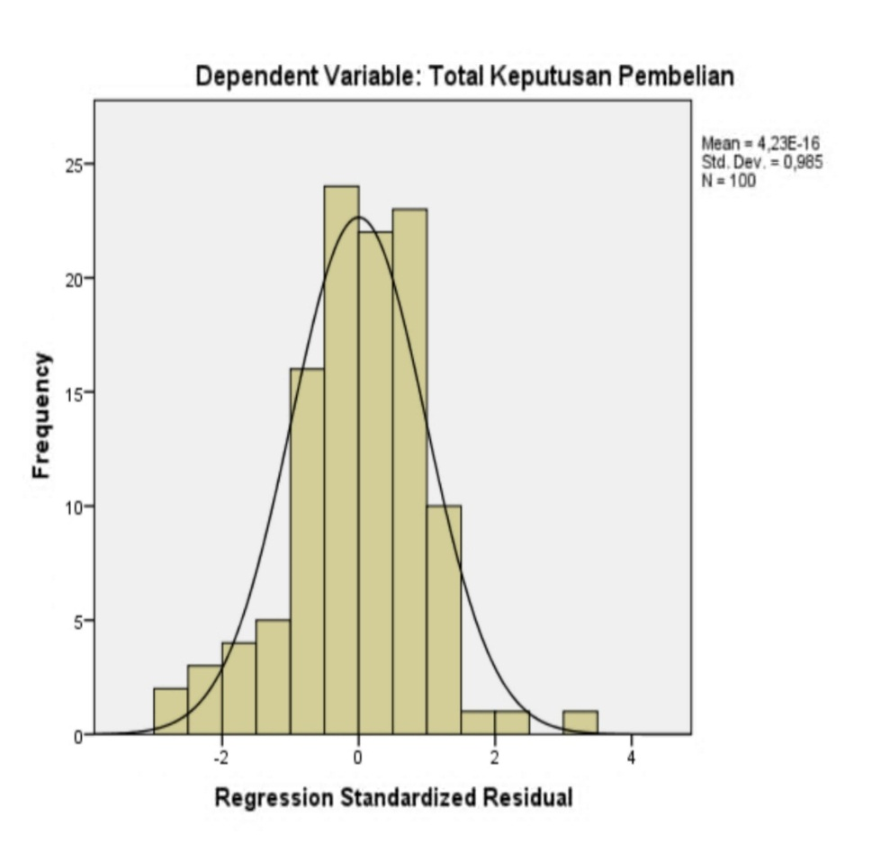
Grafik 2.1 Histogram
Berdasarkan Grafik Histogram diatas dinyatakan memiliki residual normal maka grafik akan membentuk lengkungan seperti gambar diatas:

Gambar 3.3 Uji Normalitas
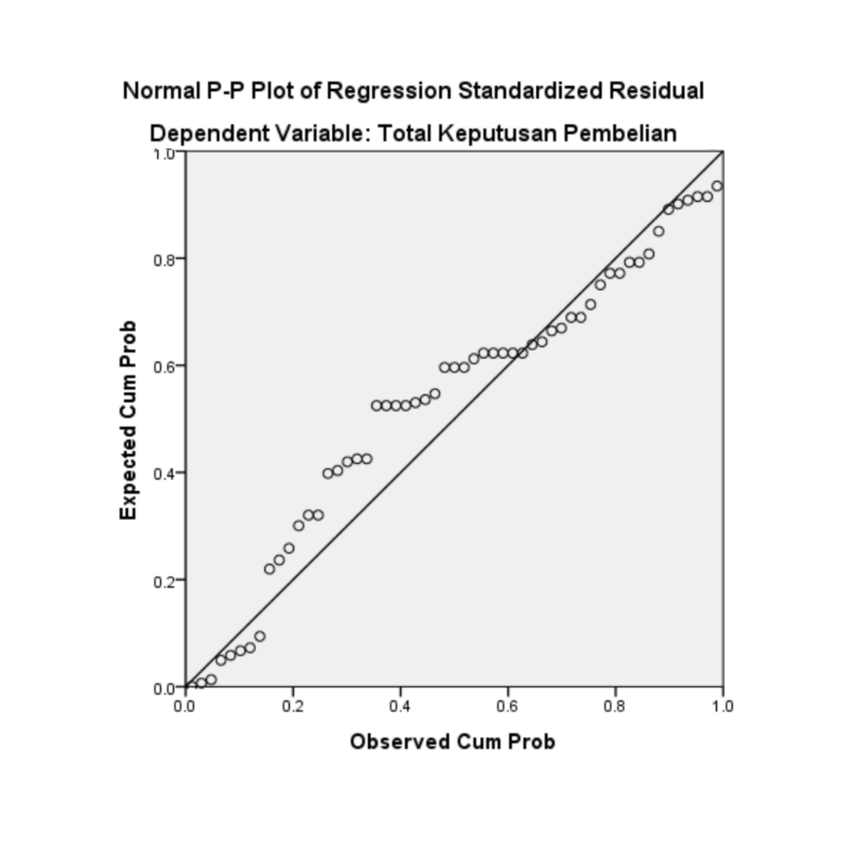Berdasarkan hasil output SPSS uji normalitas diatas terlihat bahwa aymp Sig. (2-tailed) menujukkan 0,062 > 0,05 maka dapat disimpulkan bahwa data distribusi normal.
- Uji Multikolinieritas
Uji multikolinearitas bertujuan untuk menguju apakah dalam model regresi ditemukan adanya korelasi antar variabel bebas (independen). Model regresi yang baik seharusnya tidak terjadi korelasi antar variabel independen (multikorelasi). Kriteria pengambilan keputusan yaitu jika nilai Variance Inflation Factor (VIF) lebih besar dari 10,00 maka terjadi multikolinearitas, sebaliknya jika nilai VIF lebih kecil dari 10,00 maka tidak terjadi multikolinearitas dan nilai Tolerance lebih besar dari 0,10 maka tidak terjadi multikolinearitas, sebaliknya jika nilai Tolerance lebih kecil dari 0,10 maka terjadi multi multikolinearitas.
Tabel 4.6. Uji Multikolinearitas
Coefficientsª
Model |  | Unstandardized Coefficients |  | Standardized Coefficients | t | Sig. | Collinearity Statistics
 |  | B | Std. Error | Beta |  |  | Tolerance | VIF
1 | (Constant) | 3,798 | 1,162 |  | 3,269 | ,002
 | Total Kualitas Pelayanan | ,190 | ,089 | ,208 | 2,131 | ,036 | ,302 | 3,316
 | Total Kualitas Produk | ,451 | ,094 | ,466 | 4,782 | ,000 | ,304 | 3,295
 | Total Kelompok Acuan | ,206 | ,075 | ,243 | 2,752 | ,007 | ,372 | 2,690
a. Dependent Variable: Total Keputusan Pembelian
Sumber : Data Primer yang diolah oleh peneliti, 2022

Berdasarkan tabel 4.6, diatas nilai tolerance semua variabel bebas (Kualitas Pelayanan : 0,302, Kualitas Produk : 0,304, Kelompok Acuan : 0,372 lebih besar dari nilai batas yang ditentukan yaitu sebesar 0,10. Nilai VIF yang kurang dari 10 (Kualitas Pelayanan : 3,316, Kualitas Produk : 3,295, Kelompok Acuan : 2,690). Berdasarkan hasil tersebut dapat disimpulkan tidak terdapat gejala multikoloniearitas.

- Uji Heteroskedastisitas
Uji heteroskedastisitas bertujuan menguji apakah dalam model regresi terjadi ketidaksamaan variance dari residual satu pengamatan ke pengamatan lain. Apabila variance dari residual satu pengamatan ke pengamatan lain tetap, maka disebut Homoskedastisitas atau tidak terjadi Heteroskedastisitas. Model regrresi yang baik adalah Homoskedastisitas atau tidak terjadi Heteroskedastisitas. Uji heteroskedastisitas yang dilakukan peneliti adalah dengan metode uji Glejser. Uji Glejser dapat mendeteksi gejala heteroskedastisitas dengan meregresi nilai absolut residul terhadap variabel independen. Hasil probabilitas dikatakan signifikan apabila nilai signifikansi diatas kepercayaan 0,05 atau 5%.
Tabel 4.7. Hasil Uji Heterokedastisitas
Coefficientsª
Model |  | Unstandardized Coefficients |  | Standardized Coefficients | T | Sig.
 |  | B | Std. Error | Beta
1 | (Constant) | 5,684E-16 | 1,162 |  | ,000 | 1,000
 | Total Kualitas Pelayanan | ,000 | ,089 | ,000 | ,000 | 1,000
 | Total Kualitas Produk | ,000 | ,094 | ,000 | ,000 | 1,000
 | Total Kelompok Acuan | ,000 | ,075 | ,000 | ,000 | 1,000
a. Dependent Variable: Abs_RES
Sumber : Data primer diolah oleh peneliti, 2022

Berdasarkan tabel 4.7. Menunjukkan bahwa tabel coeffficients dengan variabel Abs_RES berperan sebagai peran independen semua variabel independen yaitu nilai signifikansinya Kualitas Pelayanan (X₁) 1,000, Kualitas Produk (X₂) 1,000, Kelompok Acuan (X₃) 1,000 tidak terjadi heteroskedastisitas karena nilai signifikasinya > 0,05 jadi acuanya di beta dan nilai sig. Hasil tersebut menunjukkan bahwa tidak adanya kesamaan variance dari residual satu pengamatan ke pengamatan lain.
- Analisis Regresi Linier Berganda
Analisis linier berganda digunakan untuk meneliti pengaruh variabel independen yaitu Kualitas Pelayanan (X₁), Kualitas Produk (X₂), Kelompok Acuan (X₃), terhadap variabel dependen Keputusan Pembelian (Y), adapun formula yang digunakan dalam metode ini adalah sebagai berikut :
Y = a+b₁ X₁ + b₂ X₂ + b₃ X₃ + b₄ + X₄ + e
Keterangan :
Y = Keputusan Pembelian
a = Konstanta
b₁ = Koefisien regresi variabel bebas ke-n
X₁ = Kualitas Pelayanan
X₂ = Kualitas Produk
X₃ = Kelompok Acuan
e = Standart Eror
Analisis regresi berganda untuk mengetahui pengaruh variabel independen terhadap variabel dependen secara bersama-sama dapat dilihat dari hasil analisis dari program IBM SPSS versi 26 pada tabel 4.8 sebagai berikut :
Tabel 4.8. Hasil Analisis Regresi Berganda
Coefficientsª
Model |  | Unstandardized Coefficients |  | Standardized Coefficients | T | Sig. | Collinearity Statistics
 |  | B | Std. Error | Beta |  |  | Tolerance | VIF
1 | (Constant) | 3,798 | 1,162 |  | 3,269 | ,002
 | Total Kualitas Pelayanan | ,190 | ,089 | ,208 | 2,131 | ,036 | ,302 | 3,316
 | Total Kualitas Produk | ,451 | ,094 | ,466 | 4,782 | ,000 | ,304 | 3,295
 | Total Kelompok Acuan | ,206 | ,075 | ,243 | 2,752 | ,007 | ,372 | 2,690
a. Dependent Variable: Total Keputusan Pembelian
Sumber : Data primer diolah oleh peneliti, 2022
Berdasarkan hasil tabel 4.8 , terdapat persamaan regresi diperlihatkan dari kolom Unstandardized Coefficients dan diintepretasikan dengan hasil berikut :
Y = 3,798 + 0,190X₁ + 0,451X₂ + 0,206X₃ + e
Interpretasi :
    - Nilai konstanta sebesar 3,798 menunjukkan bahwa kualitas pelayanan , kualitas produk, dan kelompok acuan variabelnya adalah 3,798
    - Untuk variabel kualitas pelayanan variabel X₁ koefisien regresi adalah sebesar 0,190 . Berarti terdapat persamaan regresi terhadap keputusan pembelian dan apabila nilai hitung dari variabel kualitas pelayanan ditingkatkan satu satuan dan variabel X₂ X₃ (kualitas produk, kelompok acuan) tetap maka keputusan pembelian Percetakan Omah Oelem meningkat sebesar 0,190
    - Untuk variabel kualitas produk variabel X₂ koefisien regresi adalah sebesar 0,451 . Berarti terdapat persamaan regresi terhadap keputusan pembelian dan apabila nilai hitung dari variabel kulitas produk ditingkatkan satu satuan dan variabel X₁ X₃ (kualitas pelayanan, kelompok acuan) tetap maka keputusan pembelian Percetakan Omah Oelem meningkat sebesar 0,451
    - Untuk variabel kelompok acuan X₃ koefisien regresi adalah sebesar 0,206 . Berarti terdapat persamaan regresi terhadap keputusan pembelian dan apabila nilai hitung dari variabel kelompok acuan ditingkatkan satu satuan dan variabel X₁ X₂ (kualitas pelayanan, kualitas produk) tetap maka keputusan pembelian Percetakan Omah Oelem meningkat sebesar 0,206
- Uji Hipotesis
- Uji Signifikansi Parameter Individual (Uji Statistik t)
Uji t dikenal dengan uji parsial, uji ini digunakan untuk menguji bagaimana pengaruh masing-masing variabel independen Kualitas Pelayanan (X₁), Kualitas Produk (X₂), Kelompok Acuan (X₃) secara parsial atau individual terhadap variabel dependen Keputusan Pembelian (Y). Uji ini dapat dilakukan dengan cara membandingkan t_{tabel} dengan t_{hitung} atau dengan melihat kolom signifikansi pada masing-masing t_{tabel} hasil uji t dalam penelitian ini dapat diliht di tabel 4.9, sebagai berikut :
Tabel 4.9. Hasil Uji t
Variabel Penelitian | T_{hitung} | t_{tabel} | Sig.
Kualitas Pelayanan | 2,131 | 1,98397 | 0,036
Kualitas Produk | 4,782 | 1,98397 | 0,000
Kelompok Acuan | 2,752 | 1,98397 | 0,007
Uraian hasil t_{tabel} sebagai berikut :
- Komposisi hipotesis
H0 : β = 0 berarti tidak ada pengaruh variabel independen terhadap variabel dependen
H0 : β ≠ berarti ada pengaruh variabel independen terhadap variabel dependen
- Taraf signifikansi t_{tabel} = t $\frac{a}{2}$ ; (n-k-1)
= t $\frac{0,05}{2}$ ; (135-5-1)
= t 0,025 ; 129
H0 diterima jika nilai t_{hitung} ≤ t_{tabel} atau nilai Sig > α (0,05)
H0 ditolak jika nilai t_{hitung} ≥ t_{tabel} atau nilai Sig < α (0,05)
Dari uraian sebelumnya dapat dijelaskan uraian uji t sebagai berikut :
- Berdasarkan analisis data pengujian Kualitas Pelayanan menunjukkan nilai t_{hitung} = 2,131 > t_{tabel} 1,98397 dan signifikansi = 0,036 < 0,05, maka H0 ditolak sehingga ada pengaruh signifikan pada Kualitas Pelayanan terhadap Keputusan Pembelian. Hasil ini menunjukkan bahwa hipotesis pertama menyatakan “Diduga Kualitas Pelayanan berpengaruh signifikan terhadap Keputusan Pembelian” terbukti kebenarannya.
- Berdasarkan analisis data pengujian Kualitas Produk menunjukkan nilai t_{hitunh} = 4,782 > t_{tabel} = 1,98397 dan signifikansi = 0,000 < 0,05, maka H0 ditolak sehingga ada pengaruh signifikan pada Kualitas Produk terhadap Keputusan Pembelian. Hasil ini menunjukkan bahwa hipotesis kedua menyatakan “Diduga Kualitas Produk berpengaruh signifikan terhadap Keputusan Pembelian” terbukti kebenarannya.
- Berdasarkan analisis data pengujian Kelompok Acuan menunjukkan nilai t_{hitung} = 5,638 > t_{tabel} = 1,98397 dan signifikansi = 0,007 < 0,05, maka H0 ditolak sehingga ada pengaruh signifikan pada Kelompok Acuan terhadap Keputusan Pembelian. Hasil ini menunjukkan bahwa hipotesis ketiga menyatakan “Diduga Kelompok Acuan berpengaruh signifikan terhadap Keputusan Pembelian”terbukti kebenarannya.

- Uji Signifikan Simultan (Uji F)
Tabel 4.10. Analisis Uji Signifikan (Uji F)
ANOVAª
Model |  | Sum of Squares | df | Mean Square | F | Sig.
1 | Regression | 495,809 | 3 | 165,270 | 83,439 | ,000^{b}
 | Residual | 190,151 | 96 | 1,981
 | Total | 685,960 | 99
a. Dependent Variable: Total Keputusan Pembelian
b. Predictors: (Constant), Total Kelompok Acuan, Total Kualitas Produk, Total Kualitas Pelayanan
Sumber : Data Primer diolah oleh peneliti, 2022.

Berdasarkan tabel 4.10 diatas dapat disimpulkan variabel Kualitas Pelayanan, Kualitas Produk, dan Kelompok Acuan secara bersama-sama berpengaruh signifikan terhadap Keputusan Pembelian. Hal tersebut berdasarkan tabel diatas, ketahui nilai Sig 0,000 < 0,05 maka dengan dasar pengambilan Uji F dapat disimpulkan bahwa variable Kualitas Pelayanan (X₁), Kualitas Produk (X₂), Kelompok Acuan (X₃) secara simultan berpengaruh terhadap keputusan pembelian (Y).
- Koefisien Determinasi
Koefisien Determinasi digunakan untuk mengukur seberapa jauh kemampuan model dalam menerangkan variasi variabel dependen. Nilai koefisien determinasi adalah 0 dan 1. Nilai yang mendekati angka satu dapat dikatakan model tersebut semakin baik, dengan demikian baik atau buruknya suatu persamaan regresi ditentukan oleh Adjusted R Square nya yang mempunyai nilai antara nol sampai satu. Hasil analisis uji koefisien determinasi dalam penelitian ini dapat dilihat pada tabel 11. Sebagai berikut :
Tabel 4.11. Hasil Koefisien Determinasi
Model Summary
Model | R | R Square | Adjusted R Square | Std. Error of the Estimate
1 | ,850ª | ,723 | ,714 | 1,407
a. Predictors: (Constant), Total Kelompok Acuan, Total Kualitas Produk, Total Kualitas Pelayanan
Sumber : Data primer diolah oleh peneliti, 2022.

Berdasarkan hasil perhitungan diperoleh nilai koefisien determinasi yang disesuaikan Adjusted R Square sebesar 0,714, hal ini berarti variabel independen dalam model (Kualitas Pelayanan, Kualitas Produk, Kelompok Acuan) menjelaskan variasi Keputusan Pembelian sebesar 71,4% dan sisanya 28,6% dijelaskan oleh faktor atau variabel lain yang tidak dipergunakan dalam penelitian.

- Pembahasan
- Pengaruh Kualitas Pelayanan terhadap Keputusan Pembelian (Studi Pada Percetakan Omah Oelem Kenteng Semanggi Pasar Kliwon) Berdasarkan koefisien regresi X₁ menunjukan kualitas produk memiliki pengaruh positif signifikan terhadap keputusan pembelian. Jadi setiap peningkatan kualitas pelayanan maka meningkatkan keputusan pembelian dan sebaliknya apabila kualitas pelayanan mengalami penurunan maka keputusan pembelian akan mengalami penurunan. Pengujian hipotesis X₁ pada uji t menunjukkan bahwa variabel independen kualitas pelayanan berpengaruh positif dan signifikan terhadap keputusan pembelian. Hasil penelitian ini menunjukkan bahwa Kualitas Pelayanan Omah Oelem berpengaruh positif dan signifikan terhadap Keputusan Pembelian (Studi Pada Percetakan Omah Oelem Kenteng Semanggi Pasar Kliwon). Hasil penelitian sesuai dengan penelitian yang dilakukan oleh Sholihat (2018) dan Sejati (2016) bahwa Kualitas Pelayanan berpengaruh terhadap Keputusan Pembelian. Kualitas Pelayanan adalah setiap tindakan atau kegiatan yang dapat di tawarkan oleh suatu pihak ke pihak lain. Saat melakukan sebuah pembelin konsumen cenderung mempunyai keinginan untuk memuaskan diri. Dalam memberikan sebuah pelayanan Percetakan Omah Oelem selalu memprioritaskan permintaan konsumen, pelayanan pada Percetakan Omah Oelem memberikan fasilitas dan kualitas pelayanan kepada konsumen. Hal ini di lakukan agar konsumen merasa puas dengan pelayanan yang di berikan.
- Pengaruh Kualitas Produk terhadap keputusan Pembelian (Studi Pada Percetakan Omah Oelem Kenteng Semanggi Pasar Kliwon). Berdasarkan koefisien regresi X₂ menunjukan kualitas produk memiliki pengaruh positif dan signifikan terhadap keputusan pembelian. Jadi peningkatan kualitas produk maka meningkatkan keputusan pembelian dan sebaliknya apabila kualitas produk mengalami penurunan maka keputusan pembelian akan mengalami penurunan. Pengujian hipotesis X₂ pada uji t menunjukan bahwa variabel independent kualitas produk berpengaruh positif signifikan terhadap keputusan pembelian. Hasil penelitian ini menunjukkan bahwa Kualitas Produk berpengaruh positif dan signifikan terhadap Keputusan Pembelian (Studi Pada Percetakan Omah Oelem Kenteng Semanggi Pasar Kliwon). Hasil penelitian sesuai dengan penelitian yang dilakukan oleh Claysmoro & Anggraini (2020) dan Bairiski (2017) bahwa Kualitas Produk berpengaruh signifikan terhadap Keputusan Pembelian. Kualitas produk memiliki arti sangat penting bagi konsumen apabila kualitas produk yang di hasilkan baik maka konsumen cenderung melakukan pembelian dalam menarikan keputusan pembelian konsumen produk yang dihasilkan Percetakan Omah Oelem berkualitas sesuai hasil keinginan konsumen.
- Pengaruh Kelompok Acuan terhadap keputusan Pembelian (Studi Pada Percetakan Omah Oelem Kenteng Semanggi Pasar Kliwon).
Berdasarkan koefisien regresi X₃ menujukan kelompok acuan memiliki pengaruh positif dan signifikan terhadap keputusan pembelian, jadi setiap peningkatan kelompok acuan maka meningkatkan keputusan pembelian dan sebaliknya apabila kelompok acuan mengalami penurunan maka keputusan pembelian akan mengalami penurunan pengujian hipotesis X₃ pada uji t menunjukan bahwa varibel independet kelompok acuan berpengaruh positif dan signifikan terhadap keputusan pembelian. Hasil penelitian ini menunjukkan bahwa Kelompok Acuan berpengaruh positif dan signifikan terhadap Keputusan Pembelian (Studi Pada Percetakan Omah Oelem Kenteng Semanggi Pasar Kliwon). Hasil penelitian sesuai dengan penelitian yang dilakukan oleh Dian & Artanti (2013) dan Wibowo & Riyadi (2017) bahwa Kelompok Acuan berpengaruh signifikan terhadap Keputusan Pembelian. Dalam melakukan pembelian pastinya konsumen akan mengkritik produk yang di hasilkan perusahaan baik itu positif maupun negatif, kritikan pun tidak hanya disampaikan kepada perusahaan tetapi juga kepada sahabat atau keluarga. Jika konsumen merasa puas dengan produk yang dihasilkan maka konsumen pasti akan merekomendasi produk kepada sahabat atau keluarga untuk melakukan pembelian sedangkan apabila konsumen merasa tidak puas dengan produk yang dihasilkan perusahaan maka konsumen pun juga akan melarang sahabat atau keluarga untuk melakukan pembelian. Hasil dari penelitian ini sejalan dengan penelitian sebelumnya yang dilakukan oleh Ferryanto (2016) kualitas pelayanan berpengaruh signifikan terhadap keputusan pembelian.

